## 首页

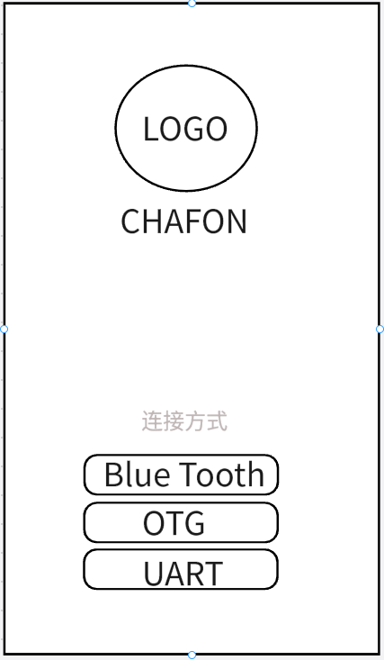

选择连接方式，先做蓝牙的功能，其它选项预留

## 选择蓝牙

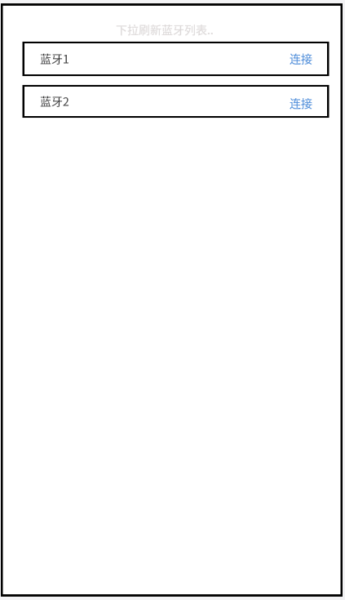

下拉的时候查询蓝牙，点击的时候连接蓝牙

查询蓝牙

CFBLEManager.*GetInstance*().StartScan(**null**, **scanObserver**);

连接蓝牙CFBLEManager.*GetInstance*().Connect(connRuler,**connectCallback**);

## 选择OTG/UART

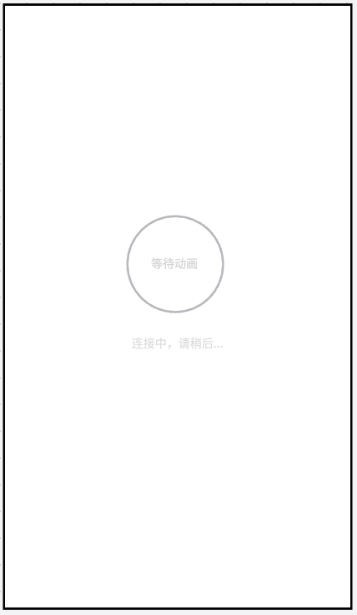

选择OTG/UART以后，跳转到等待界面，连接成功以后跳转到主界面，失败返回首页

## 主界面

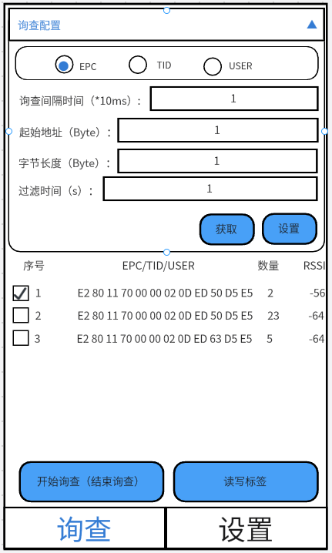

连接蓝牙成功以后进入主界面

下方[询查]、[设置]为界面选项

询查配置做可收缩功能，开始询查以后获取一下读卡器最新的配置，且询查期间不可做配置的修改

询查期间，界面切换，读写标签等功能都为不可用状态

结束询查以后，可选择相对应的标签进行读写标签设置（仅单选）

进入界面时先获取一遍询查参数

CFBLEManager.*GetInstance*().GetAllParam(**callback**);

询查区域是DeviceParam的InquiryArea

询查间隔时间（*10ms）是DeviceParam的PollingInterval

起始地址（Byte）是DeviceParam的AcsAddr

字节长度（Byte）是DeviceParam的AcsDataLen

过滤时间（s）是DeviceParam的FilterTime

获取/设置询查参数的时候将上面GetAllParam取到的值，除外界面可以修改的，其他参数不变的传回来

开始询查

CFBLEManager.*GetInstance*().StartInventory((**byte**) 0x00, 0, **callback**);

将callback里面的**InventoryTag**显示出来

RSSI – RSSI

Antenna – 天线

Channel – 信道

EPCNum – Data

序号跟数量自己计算

结束询查

CFBLEManager.*GetInstance*().StopInventory(**callback**);

选择标签(单选)

CFBLEManager.*GetInstance*().SelectTag(**code**, **callback**);

## 读写标签-写标签

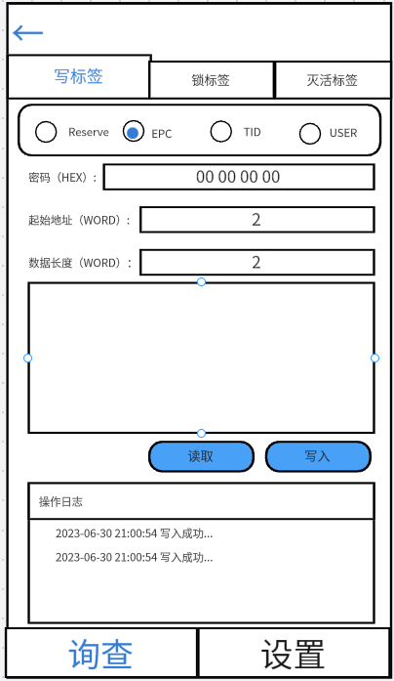

点击读写标签以后默认选择写标签

写标签可选择写区域，通过密码，起始地址，数据长度以及写入内容进行操作

其中密码，写入内容做HEX数据处理，起始地址，数据长度仅能为数字

相关操作的信息需要在操作日志显示出来（无需做存储）

返回按钮返回主界面

读标签

CFBLEManager.*GetInstance*().ReadTag(param, **callback**) ;

写标签

CFBLEManager.*GetInstance*().WriteTag(param, **callback**) ;

读写区域 是param的Menbank

密码（HEX）是param的AccPwd

起始地址（WORD）是param的WordPtr

数据长度（WORD）是param的WordCount

输入框是param的Data（写标签的时候才需要传该值）

## 读写标签-锁标签

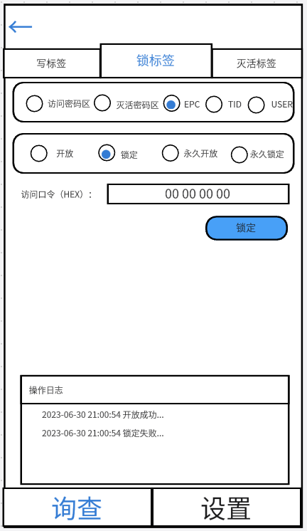

锁标签通过选择区域、锁操作类型以及访问口令进行操作

访问口令做HEX数据处理

相关操作的信息需要在操作日志显示出来（无需做存储）

返回按钮返回主界面

锁标签

CFBLEManager.*GetInstance*().LockTag(param,**callback**);

锁区域 是param的Area

锁动作 是param的Action

访问密码（HEX）是param的AccPwd

## 读写标签-灭活标签

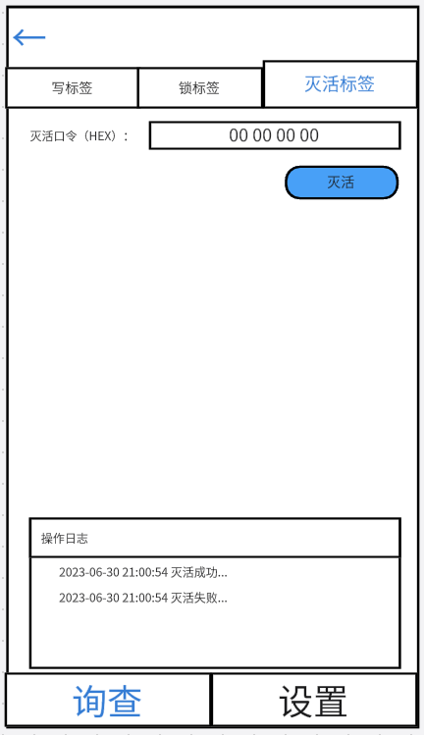

灭活标签通过灭活指令进行操作

灭活指令进行HEX数据处理

相关操作的信息需要在操作日志显示出来（无需做存储）

返回按钮返回主界面

灭活标签

CFBLEManager.*GetInstance*().KillTag(param,**callback**);

灭活口令是param的KillPwd

## 设置

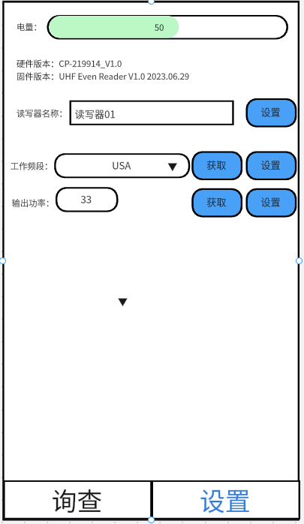

设置界面目前需要设置功能有获取电量、获取读写器版本信息、频率相关设置以及功率设置

其中工作频段下拉选项有USA、Europe(美标、欧标)

美标计算公式为902.75 + N * 0.5 (MHz) 其中N∈[0,49]

欧标计算公式为865.1 + N*0.2(MHz) 其中N∈[0, 14]

单频点选中以后起始频率跟结束频率一致，取消选中以后需要变回选中前的频率。

功率设置范围为0—33

获取电量

CFBLEManager.*GetInstance*().GetBattery(**callback**);

获取版本号信息

CFBLEManager.*GetInstance*().GetInfo(**callback**);

获取读写器名称

CFBLEManager.*GetInstance*().GetBLEName(**callback**);

设置读写器名称

CFBLEManager.*GetInstance*().SetBLEName(**BleName**, **callback**);

获取/设置工作频段、输出功率

GetAllParam里面的Region为工作频段

RfidPower为输出功率

其中Region：0x01 – 美标 0x03 – 欧标

设置工作频段

选择美标以后

Region 为 0x01

StartFreI 为 0x03 0x86

StartFreD 为 0x02 0xEE

StepFre 为 0x01 0XF4

Channel 为 0x32

选择欧标以后

Region 为 0x03

StartFreI 为 0x03 0x61

StartFreD 为 0x00 0x64

StepFre 为 0x00 0XC8

Channel 为 0x0F